David Campos Morado – 183511
Ingenieria en Tecnologias de la Información
Prof: Servando Lopez Contreras

File path traversal, validation of start of path
Programación Wap

Ficha Técnica del Laboratorio
- Nombre del laboratorio: File path traversal, validation of start of path.
- Nivel: Practitioner (Intermedio).
- Tipo de explotación: File Path Traversal (Evasión de validación inicial de ruta).
- Objetivo del laboratorio: Aprovechar una vulnerabilidad de salto de directorio engañando a la validación de la ruta base del servidor, para lograr leer el archivo /etc/passwd y conseguir el "Lab Solved".

Marco Teórico y Fundamentación Técnica
El File Path Traversal es una vulnerabilidad que sigue catalogada como Broken Access Control en el OWASP Top 10. Permite a un atacante escapar de los directorios públicos y acceder a archivos sensibles del servidor.
En este laboratorio, los desarrolladores intentaron una medida de seguridad diferente: en lugar de bloquear el parámetro ../, decidieron forzar a que el parámetro filename incluyera la ruta absoluta completa de la imagen (por ejemplo: /var/www/images/70.jpg).
El código del servidor valida estrictamente que el texto ingresado empiece con /var/www/images/. Si empieza con eso, lo deja pasar. El error lógico crítico es que el servidor no revisa qué viene después de esa ruta inicial. Esto significa que podemos poner la ruta base obligatoria para pasar el filtro, y justo después agregar saltos de directorio para irnos a donde queramos.
Este error estructural compromete la Tríada CIA de la siguiente manera:
- Confidencialidad (Crítico): Al engañar al filtro, tenemos acceso directo de lectura a archivos sensibles del sistema operativo.
- Integridad (Bajo): El ataque es de solo lectura, no modificamos la información del servidor.
- Disponibilidad (Medio): Podría existir una sobrecarga si se automatizan peticiones hacia archivos del sistema.

Desarrollo Técnico: Procedimiento, Payload y Evidencias
Para resolver este laboratorio, utilicé Burp Suite siguiendo estos pasos y documentando cada intento:
Interceptación del tráfico
Entré a la página principal del laboratorio y copié la URL
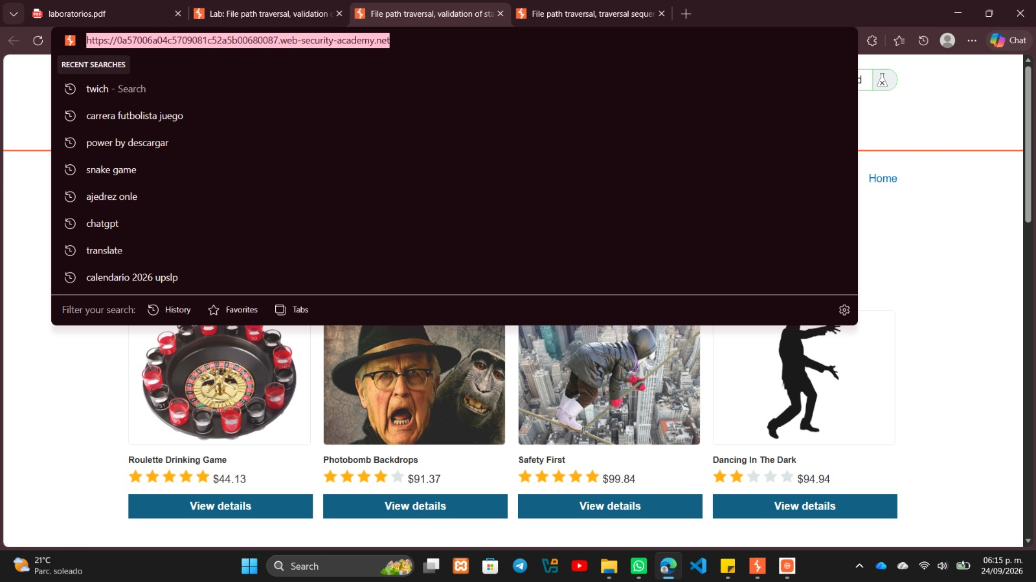
Al navegar por los productos, configuré el proxy para capturar el tráfico HTTP en Burp Suite
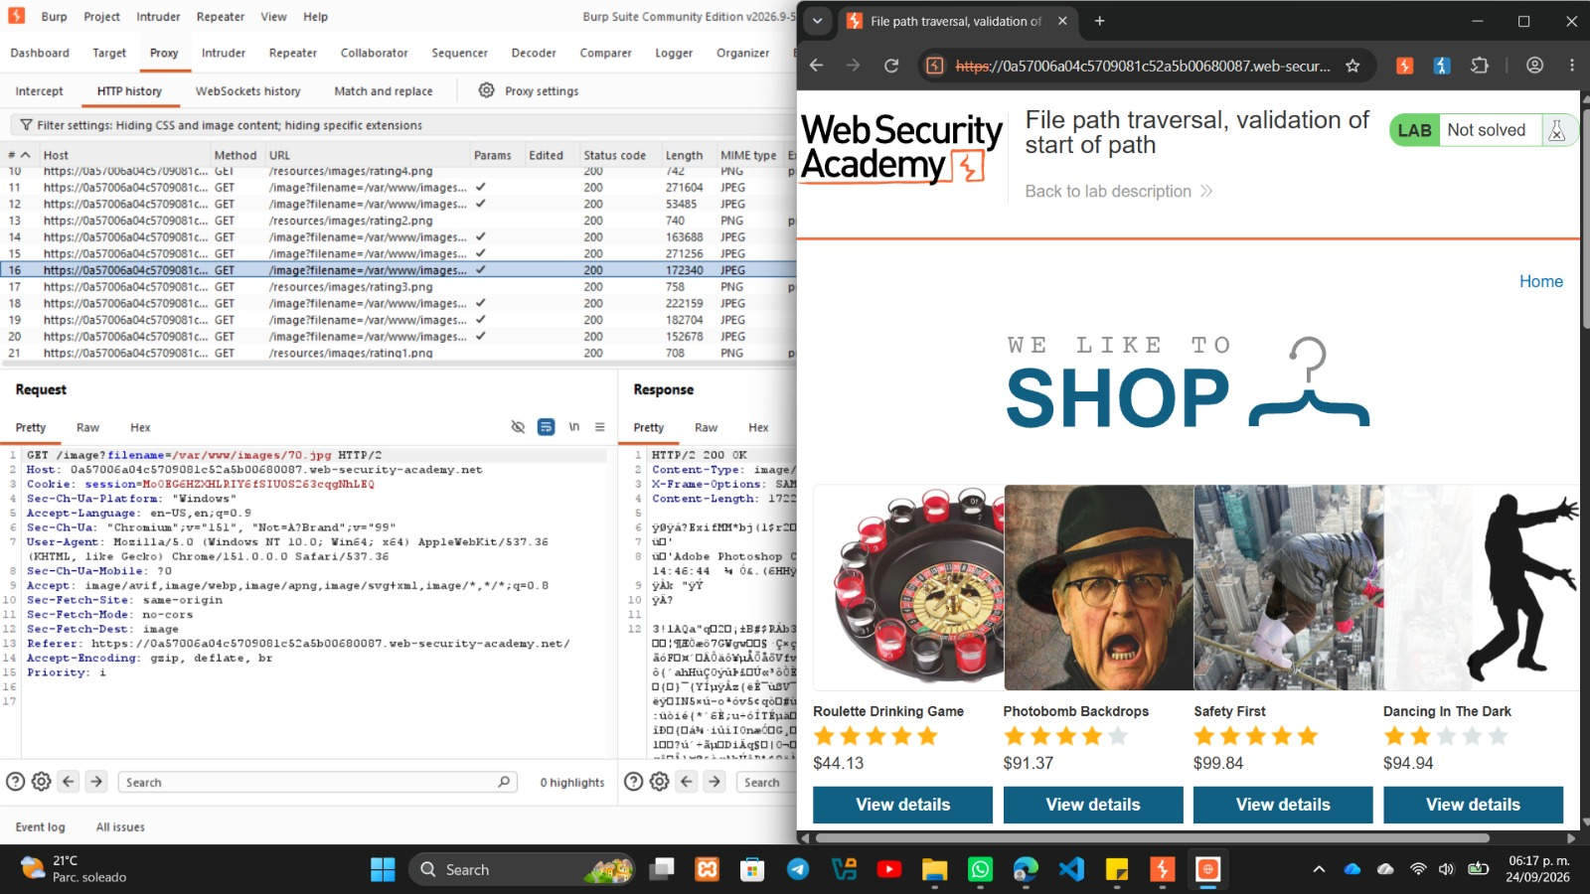
Identifiqué que las peticiones GET para cargar las imágenes ya no pedían solo el nombre del archivo, sino la ruta completa, por ejemplo: filename=/var/www/images/70.jpg
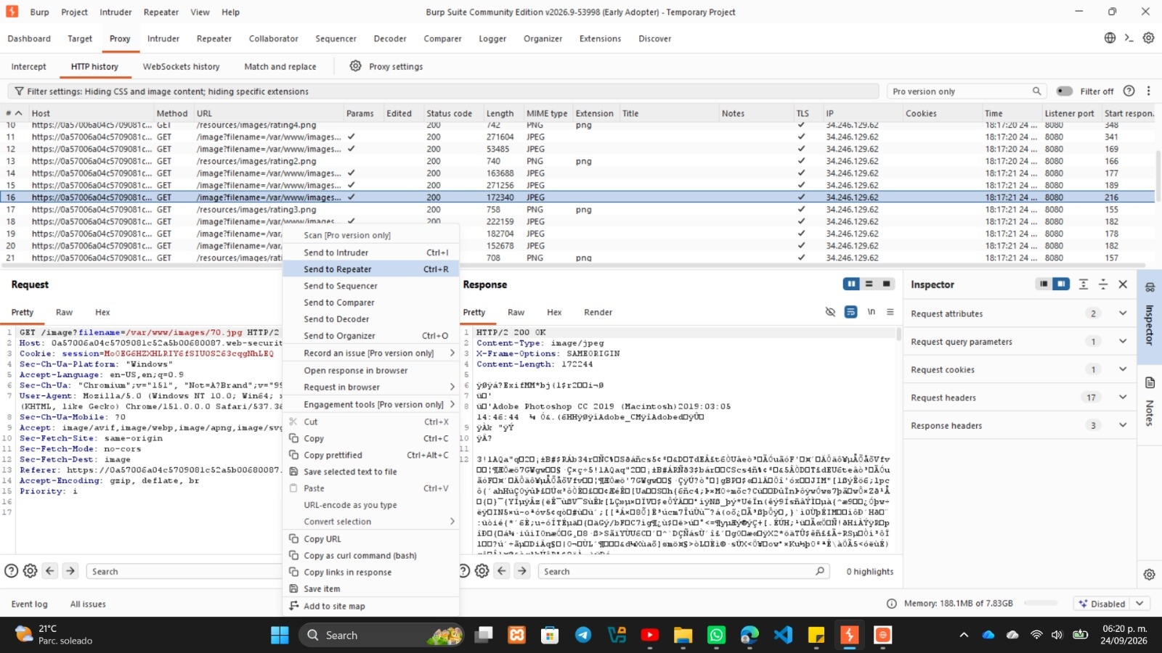
Mandé esta petición al Repeater y confirmé que respondía con un 200 OK y la imagen normal.
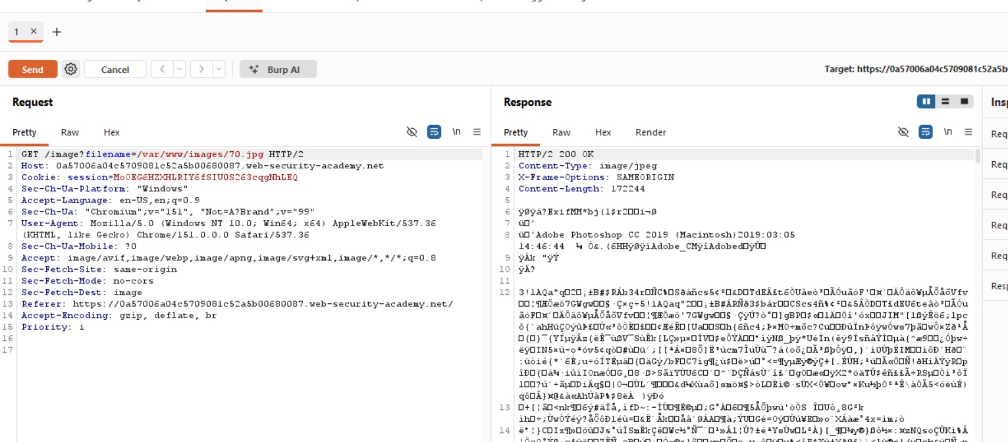

Pruebas de seguridad y bloqueos
Para entender la validación del servidor, intenté quitar la ruta y poner directamente /etc/passwd. El servidor inmediatamente me regresó un error 400 Bad Request indicando "Missing parameter 'filename'".
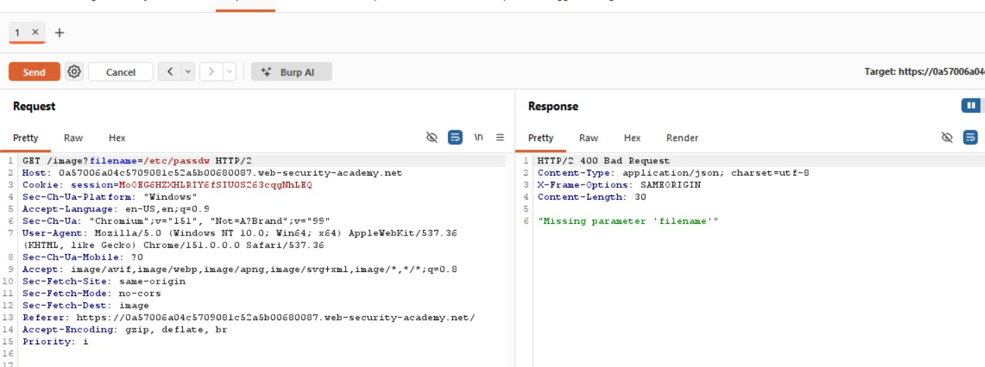
Con esto comprobé que el servidor a fuerzas me exigía iniciar con el directorio base /var/www/images/.
Armado del payload
Sabiendo que el servidor solo revisa el inicio de la cadena, armé mi payload combinando la ruta obligatoria con mis saltos de directorio.
Payload utilizado: /var/www/images/../../../etc/passwd
La lógica para engañar al sistema es sencilla:
- Yo envío la ruta base /var/www/images/.
- El filtro de seguridad revisa el texto, ve que empieza correctamente y aprueba la petición.
- Inmediatamente después, yo le agrego ../../../.
- El servidor, al procesar la ruta final en el sistema de archivos, entra a la carpeta images/, pero los saltos ../ lo obligan a retroceder 3 niveles hasta llegar a la raíz /, desde donde accede a etc/passwd.

Exfiltración y confirmación
Inyecté este payload compuesto en el Repeater y envié la petición. El servidor web fue engañado y, sin marcar errores, ejecutó los saltos de directorio contestando con un HTTP/2 200 OK, exponiendo en pantalla todo el archivo de usuarios del sistema
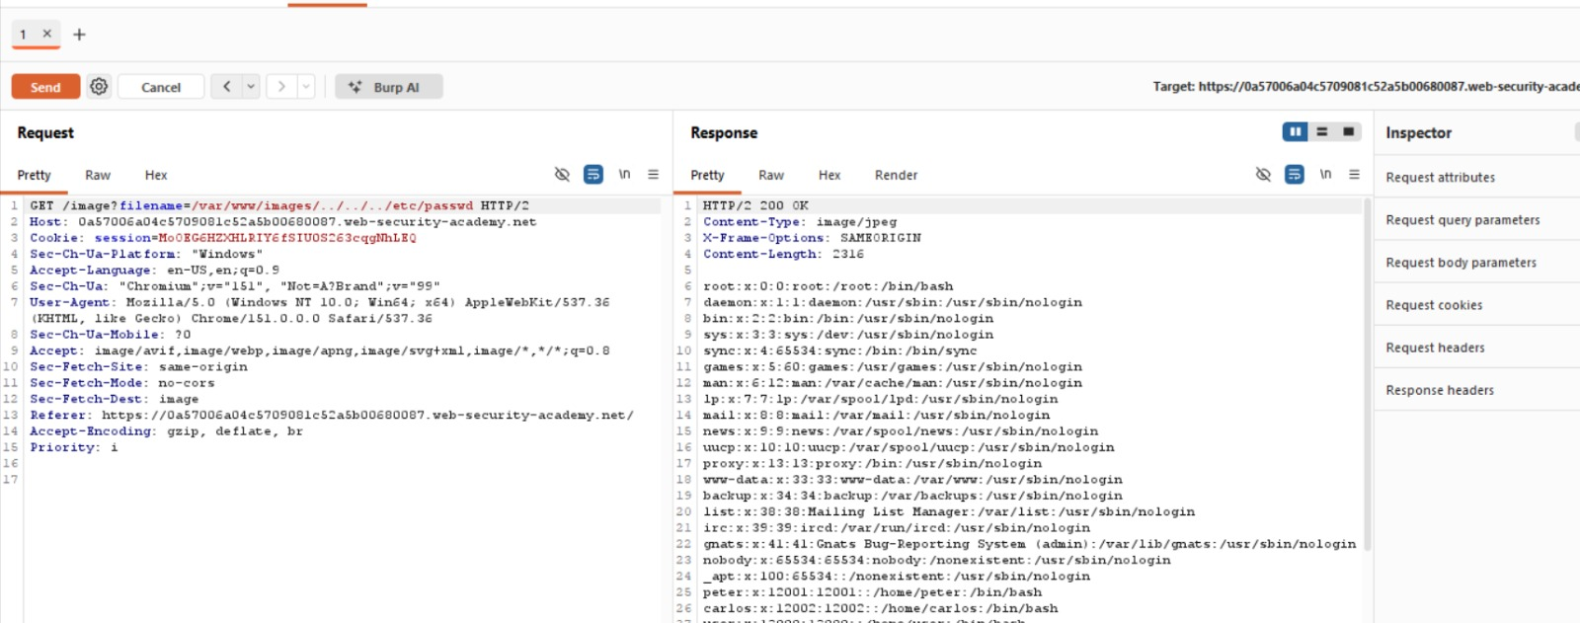
Al confirmar la lectura exitosa, refresqué el navegador y la plataforma me mostró el banner naranja de “Congratulations, ¡you solved the lab!"
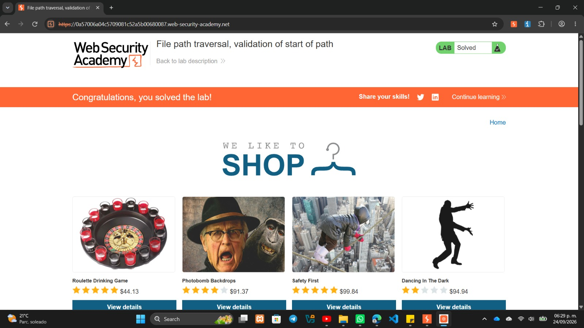

actualizando oficialmente la pestaña principal a "Lab Solved" (Evidencia:
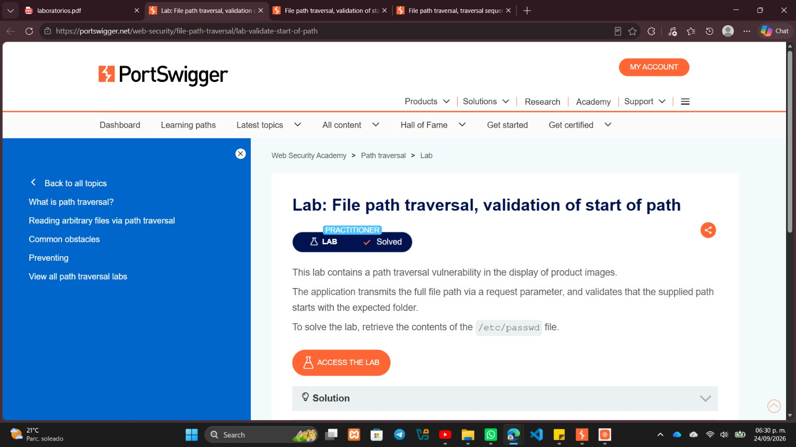

Estrategias de Mitigación Recomendadas
Para solucionar esta vulnerabilidad, los desarrolladores deben corregir el diseño de su validación aplicando estas prácticas:
- Validación completa, no solo inicial: Nunca se debe validar únicamente cómo empieza una cadena. La validación debe garantizar que toda la estructura sea segura.
- Canonicalización de rutas: Antes de acceder al archivo, el código debe usar funciones nativas (como realpath) para resolver cuál será la ruta absoluta final. El servidor debe verificar que esa ruta final y real no se escape de la carpeta /var/www/images/. Si hay saltos ../ ocultos, la canonicalización los resolverá y permitirá bloquear el ataque.
- Uso de Claves e Índices Indirectos: Enviar rutas completas de servidor a través de la URL (como /var/www/...) es una pésima práctica porque expone la topología interna del sistema. Se debe usar un ID numérico (?id=70) y que la base de datos se encargue de saber a qué archivo corresponde.

Conclusión y Aprendizaje Técnico
Este laboratorio me enseñó que una validación a medias es igual de peligrosa que no tener validación. El desarrollador confió en que, si la ruta empezaba bien, el resto de la cadena también lo estaría.
El impacto de este error de lógica fue crítico, ya que permitió exfiltrar el archivo /etc/passwd simplemente anexando el ataque a la ruta base legítima.
Me llevo como aprendizaje que en seguridad no existen atajos. Las validaciones (como startsWith()) no sirven para proteger el sistema de archivos. La única forma segura de manejar archivos es aplicando una canonicalización estricta de la ruta final o, mucho mejor, ocultando completamente las rutas físicas del servidor usando identificadores indirectos.

